 | Министерство науки и высшего образования Российской Федерации  Федеральное государственное бюджетное образовательное учреждение  высшего образования  «Московский государственный технический университет  имени Н.Э. Баумана  (национальный исследовательский университет)»  (МГТУ им. Н.Э. Баумана)

ФАКУЛЬТЕТ Информатика и системы управления

КАФЕДРА Компьютерные системы и сети (ИУ6)

НАПРАВЛЕНИЕ ПОДГОТОВКИ 09.03.01 Компьютерные системы и сети

Отчет

по лабораторной работе № 7

Название: Основы Front-End разработки на JavaScript

Дисциплина: Языки интернет-программирования

Студент | ИУ6-32Б |  | 12.11.2024 | Т.А. Гаджиев
 | (Группа) |  | (Подпись, дата) | (И.О. Фамилия)
Преподаватель |  |  | 12.11.2024 | В.Д. Шульман
 |  |  | (Подпись, дата) | (И.О. Фамилия)

Москва, 2024

Цель работы — изучение основ разработки SPA-приложение на JavaScript.

Ход работы.

1. Ознакомились с материалами для подготовки перед выполнением лабораторной работы.
2. Сделали форк данного репозитория в GitHub, склонировали получившуюся копию локально, создали от мастера ветку дев и переключились на нее:

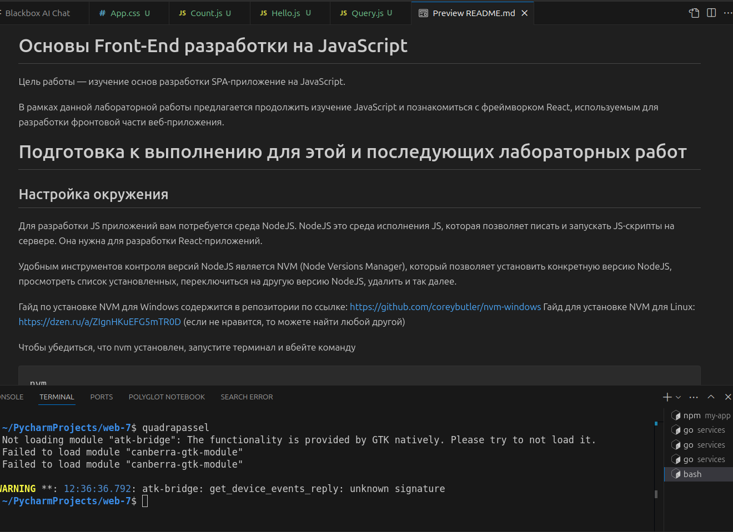
Рисунок 1 — Скопированный репозиторий

3. Написали 3 компонента для React проекта. Код серверов и результаты запросов в Postman прикрепили ниже:

Компонент(Вывод строки):

import React, { useState } from 'react';

const Hello = () => {
const [message, setMessage] = useState('');
const fetchHelloMessage = async () => {
try {
const response = await fetch('http://localhost:8081/getMessage');
if (!response.ok) {
throw new Error('Network response was not ok');
}
const data = await response.text();
setMessage(data);
} catch (error) {
console.error('Fetch error:', error);
setMessage('Error fetching message');
}
};

return (
<div>
<h2>Get Hello Message</h2>
<button onClick={fetchHelloMessage}>Получить привет</button>
<p>Сообщение: {message}</p>
</div>
);
};

export default Hello;

Компонент 2(Вывод строки с ключом):

import React, { useState } from 'react';

const User = () => {
const [name, setName] = useState('');
const [greeting, setGreeting] = useState('');

const fetchUserGreeting = async () => {
try {
const response = await fetch(`http://localhost:8082/api/user?name=${name}`);
if (!response.ok) {
throw new Error('Network response was not ok');
}
const data = await response.text();
setGreeting(data);
} catch (error) {
console.error('Fetch error:', error);
setGreeting('Пожалуйста, введите Ваше имя');
}
};

return (
<div>
<h2>Знакомство</h2>
<input
type="text"
placeholder="Введите своё имя"
value={name}
onChange={(e) => setName(e.target.value)}
/>
<button onClick={fetchUserGreeting}>Поприветствовать</button>
<p>Сообщение: {greeting}</p>
</div>
);
};

export default User;

Компонент 3(Count):

import React, { useState } from 'react';

const Count = () => {
const [count, setCount] = useState(0);

const fetchCount = async () => {
try {
const response = await fetch('http://localhost:8083/count');
if (!response.ok) {
throw new Error('Network response was not ok');
}
const data = await response.text();
setCount(data);
} catch (error) {
console.error('Fetch error:', error);
setCount('Error fetching count');
}
};

const incrementCount = async () => {
try {
await fetch('http://localhost:8083/count', {
method: 'POST',
headers: {
'Content-Type': 'application/x-www-form-urlencoded',
},
body: new URLSearchParams({ count: 1 }),
});
} catch (error) {
console.error('Fetch error:', error);
}
};

return (
<div>
<h2>Count Service</h2>
<button onClick={fetchCount}>Счётчик</button>
<button onClick={incrementCount}>Увеличить счётик</button>
<p>Счётчик: {count}</p>
</div>
);
};

export default Count;

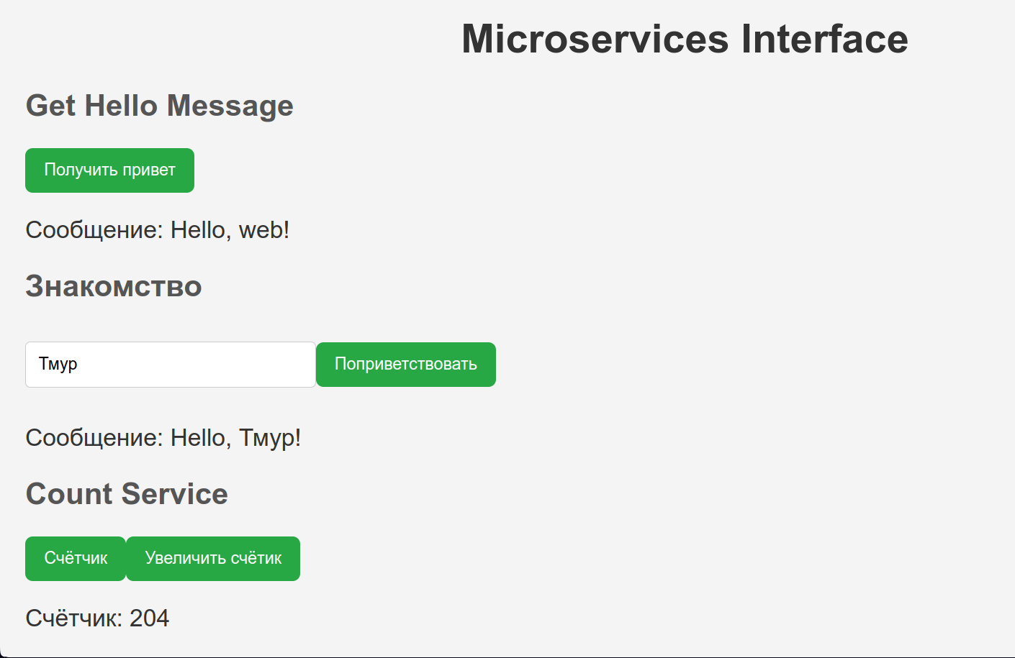
Рисунок 2 — Интерфейс React приложения

4. Зафиксировали изменения, сделали коммит и отправили полученное состояние ветки дев в удаленный репозиторий GitHub. Через интерфейс GitHub создали Pull Request dev --> master

Заключение: в ходе лабораторной работы изучили JavaScript и познакомились с фреймворком React, используемым для разработки фронтовой части веб-приложения.

